Etilometri ali alkotesti – meroslovni in pravni vidiki merjenja alkohola v izdihanem zraku

Tomaž Korenčan
Diplomirani inženir elektrotehnike
Skrbnik področja etilometri, Urad RS za meroslovje

Uvod
Kot udeleženci v prometu vsi poznamo alkotest (poimenovan tudi indikator alkohola, alkoskop, frulica), marsikdo od nas je bil tudi že primoran v njegovo uporabo, velika večina pa ne ve, da alkotest ni zakonsko merilo oz. merilni instrument, na podlagi katerega bi prišli do točnega rezultata glede naše morebitne »vinjenosti« oz. strokovno povedano koncentracije alkohola v izdihanem zraku. Zakonska merila v Sloveniji na podlagi Zakona o meroslovju (Uradni list RS, št. 26/05 – uradno prečiščeno besedilo) sodijo pod okrilje Urada RS za meroslovje, ki skrbi za točnost in zanesljivost merjenj na področjih varovanja zdravja, varstva okolja, splošne tehnične varnosti, prometa blaga in storitev in dokazovanja v upravnih in sodnih postopkih. Urad skrbi za to, da so rezultati izmerjeni z zakonskimi merili verodostojni in zanesljivi.
Velika večina javnosti pri nas sploh ne pozna besede etilometer, še manj da bi napravo videli. Večina pozna samo alkotest v prepričanju, da je to edina naprava za merjenje koncentracije alkohola v izdihanem zraku in da je rezultat, ki ga pokaže vedno točen. Javnost v veliki večini tudi ne ve, da so alkotesti le indikatorji oz. pripomočki pri delu policije in da legitimnost rezultatu iz alkotesta damo s svojim podpisom na zapisnik o prekršku, v katerem je navedeno, da se z izmerjenim rezultatom strinjamo. Naprava, s katero je bila »vinjenost« izmerjena, namreč ne izpolnjuje zahtev predpisanih v Pravilniku o meroslovnih pogojih za etilometre (Uradni list RS, št. 81/13 in 5/16) kot to zahteva Zakon o meroslovju in se kot takšna ne morejo uporabljati v postopkih pred upravnimi in pravosodnimi organi.
Naprave, ki izpolnjujejo vse zakonsko zahtevane pogoje so etilometri. Predstavitev obeh naprav na Dnevih prekrškovnega prava je odlična priložnost, da se vsaj strokovna javnost, ki vodi te postopke in v njih odloča tudi o težkih posledicah, ki lahko doletijo kršitelja, poglobljeno spozna z obema napravama - alkotestom in etilometrom.

Pojasnila razlik med zakonskimi merili in drugimi napravami, ki se uporabljajo za merjenje koncentracije alkohola v izdihanem zraku

Etilometri

Etilometri so zakonska merila za merjenje koncentracije alkohola v izdihanem zraku preizkušanca.

Etilometri morajo izpolnjevati zahteve Pravilnika o meroslovnih zahtevah za etilometre, zato so na podlagi Zakona o meroslovju edini merilni instrumenti, ki so lahko merodajni za uporabo njihovih merilnih rezultatov v postopkih pred upravnimi in pravosodnimi organi.

Pregledi in preskusi, ki jih mora etilometer uspešno prestati za namen pregleda izpolnjevanja zahtev Pravilnika o meroslovnih zahtevah za etilometre, se opravijo na način in pri pogojih, kot jih določa priporočilo Mednarodne organizacije za zakonsko meroslovje OIML R126 Evidential breath analyzers.
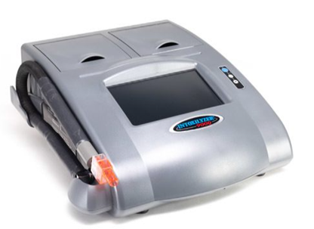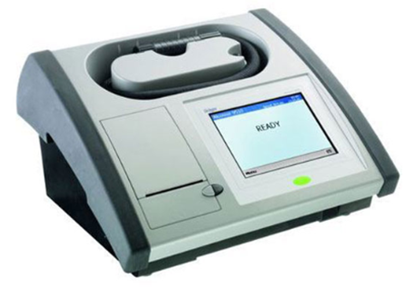
Slika 1: Etilometri: Intoxylizer 9000 in Alcotest 9510; vir: internet

Alkotesti
Alkotesti so naprave, ki so namenjene hitremu ugotavljanju prisotnosti etanola v izdihanem zraku preizkušanca.

V pravnem redu Republike Slovenije zahteve, ki bi jih morali alkotesti izpolnjevati, da bi se lahko zaupalo njihovim merilnih rezultatom, niso podane oz. ni predpisa, ki bi podajal zahteve glede tehnične ustreznosti alkotestov. Tehnično gledano za alkoteste obstajata dva slovenska standarda, in sicer SIST EN 15964 Preskusne naprave za merjenje alkohola v sapi (razen naprave za enkratno uporabo) – Zahteve in preskusne metode ter SIST EN 16280 Naprave za preskušanje alkoholiziranosti za splošno rabo – Zahteve in preskusne metode, ki za tehnično ustreznost alkotestov postavljata bistveno ohlapnejše zahteve, kot pa so zahteve podane v OIML R 126 in Pravilniku o meroslovnih zahtevah za etilometre, na podlagi katerih se presoja tehnična ustreznost etilometrov.
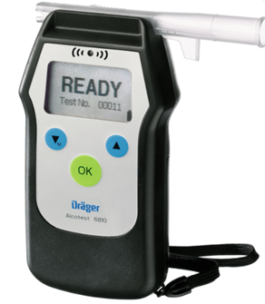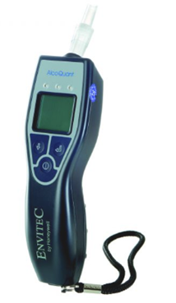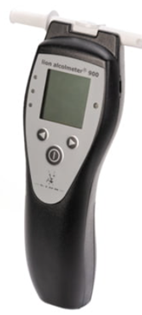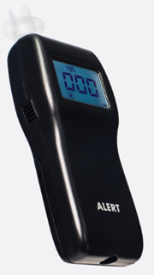
Slika 2: Alkotesti: Alcotest 6810, Alcoaquant 6020, Alcometer 900, ALERT™ J4X; vir: internet

Ozadje merjenja alkohola v izdihanem zraku
Alkohol (C2H5OH) predstavlja legalizirano drogo, ki jo zaužijemo in se v telo absorbira preko naše presnove. Je depresivna droga, kar pomeni, da na ljudi vpliva na način, da bistveno upočasni njihove reakcije.
Absorpcija alkohola se začne takoj po zaužitju. Sluznica absorbira 2 % popitega alkohola. Do 20 % popitega alkohola preide v krvni obtok skozi želodec, največja količina pa se v krvni obtok prenese, ko alkohol doseže tanko črevo. To je razlog, zakaj traja določen čas, da občutimo posledice uživanja alkohola v možganih (vinjenost). V primeru, da alkohol zaužijemo hitro, predvsem na prazen želodec, bo naše telo v kratkem času preplavila visoka koncentracija alkohola, če ga zaužijemo počasi s hrano, pa bo koncentracija veliko manjša. Pot vnosa alkohola skozi prebavni trakt v telo se zaključi najpozneje v dveh urah po zadnjem zaužitju alkohola. Pri majhni količini popitega alkohola traja absorpcija od 30 do 90 minut.
Kri vstopa v vse dele telesa in oskrbuje z alkoholom vsa tkiva, ki vsebujejo vodo. Ko alkohol doseže možgane, povzroči upočasnitev njihovih normalnih procesov, kar povzroči značilne simptome zastrupitve z alkoholom. Kri prenaša alkohol tudi v pljuča, kjer manjši del izhlapi preko izdihanega zraka (izmenjava plinov v alveolah). In na tem mestu se nahaja osnova za metodo, po kateri lahko s posebnimi napravami kot je etilometer merimo koncentracijo alkohola na podlagi izdihanega zraka in tako določimo koncentracijo alkohola v izdihanem zraku ter s pretvorbo sklepamo, koliko ga je v krvi.

Fizikalni principi merjenja koncentracije alkohola v izdihanem zraku
Danes se navadno uporabljajo naslednji trije fizikalni principi delovanja naprav, ki na podlagi izdihanega zraka prikažejo prisotnost alkohola:
- na osnovi polprevodnikov,
- na osnovi elektrokemične celice,
- na osnovi infrardeče svetlobe.

Na osnovi polprevodnikov
Tovrstne naprave imajo polprevodniški merilni senzor za ugotavljanje koncentracije alkohola v izdihanem zraku preiskovanca. Ta senzor reagira z alkoholom. Alkohol povzroči spremembo upornosti senzorja, zaradi česar se spremeni napetost na tem uporu. Med uporom senzorja in koncentracijo alkohola obstaja korelacija preko katere ugotavljamo koncentracijo alkohola v izdihanem zraku.
Polprevodniški senzor ne razlikuje med alkoholom in podobnimi snovmi.

Na osnovi elektrokemične celice
Elektrokemični senzor (gorivna celica) vsebuje dve platinasti elektrodi s poroznim kislinsko-elektrolitskim materialom med njima. Ko izdihani zrak prehaja v senzor preko ene platinaste elektrode, le-ta oksidira vse molekule alkohola v zraku – nastanejo ocetna kislina, protoni in elektroni.
Dva elektrona tečeta skozi žico platinaste elektrode v senzorju do naprave za merjenje električnega toka in nato do platinaste elektrode na drugi strani senzorja. Dva protona se gibljeta skozi spodnji del senzorja in se združita s kisikom in elektroni na drugi strani, kjer nastane voda. Večji kot je delež alkohola iz izdihanega vzorca, ki je oksidiran, večje je število prostih elektronov, ki se ustvarijo in seveda je posledica večji tok. Naprava meri ta tok in po ekstrapolaciji izračuna, koliko alkohola je v izdihanem zraku.
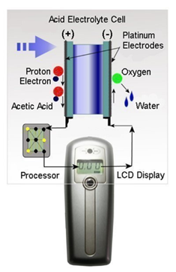
Slika 3: Delovanja elektrokemične celice; vir: internet

Na osnovi infrardeče svetlobe
Infrardečo (v nadaljevanju: IR) celico sestavlja cev, na enem koncu katere je dovod zraka in vir svetlobe ustrezne valovne dolžine (običajno 9 μm in 3 μm), na drugem koncu pa je odvod zraka in senzorji za sprejem svetlobe.
Ko zrak vstopi v celico skupaj z alkoholom, ta alkohol povzroči absorpcijo svetlobe, kar pomeni zmanjšanje svetlobe na sprejemnih svetlobnih senzorjih. Redukcija svetlobe je obratno sorazmerna z deležem alkohola, več kot je alkohola, večja je absorpcija svetlobe in na koncu dobimo manj svetlobe. Ta rezultat zmanjšanja pretvorimo v koncentracijo alkohola v izdihanem zraku.
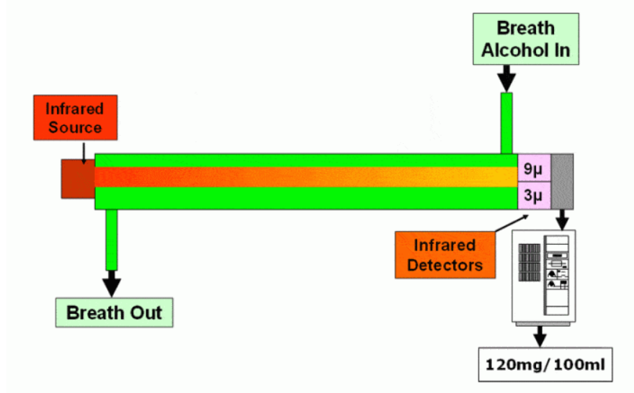
Slika 4: Fizikalni princip delovanja IR celice; vir: internet

Razlike med etilometri in alkotesti

Senzorji v etilometrih in alkotestih
Alkotesti uporabljajo za merjene koncentracije alkohola polprevodniški merilni senzor ali elektrokemični merilni senzor.
Etilometri v večini primerov za merjenje koncentracije alkohola v izdihanem zraku uporabljajo IR merilno celico, lahko tudi kombinacijo IR merilne celice in elektrokemičnega senzorja ali dve IR celici na različnih valovnih dolžinah, kot to zahteva Pravilnik o meroslovnih zahtevah za etilometre.
Bistvena razlika med alkotesti in etilometri je v spremljanju koncentracije alkohola skozi odvzem vzorca. Instrumenti, ki delujejo na podlagi IR celice spremljajo koncentracijo alkohola skozi celoten čas vpiha, medtem ko instrumenti, ki delujejo na podlagi elektrokemičnega ali polprevodniškega senzorja, odvzamejo vzorec v nekem trenutku vpihovanja.
Preprosto povedano, etilometer deluje kot »video kamera« in posname celotno krivuljo koncentracije alkohola v izdihanem zraku, indikator alkohola pa kot »foto aparat«, ki vzame iz krivulje koncentracije alkohola v izdihanem zraku samo eno točko in iz te točke rekonstruira kakšna je celotna krivulja. Ta rekonstrukcija pa je v praksi večkrat neustrezna za pravilno določitev koncentracije alkohola. Zaradi tega lahko pride pri indikatorjih alkohola do lažno negativnega do lažno pozitivnega rezultata, ker je vzorec lahko odvzet na neustreznem delu krivulje.

Izpolnjevanje zahtev Pravilnika o meroslovnih zahtevah za etilometre
Bistvene zahteve, ki jih morajo etilometri izpolnjevati zato, da lahko zaupamo v verodostojnost njihovih merilnih rezultatov, so podane v Pravilniku o meroslovnih zahtevah za etilometre. Alkotesti teh zahtev ne izpolnjujejo in jih zaradi svoje zasnove tudi ne morejo izpolnjevati.

Število senzorjev
- Etilometri morajo imeti dva neodvisna senzorja za merjenje koncentracije alkohola v izdihanem zraku.

- Alkotesti imajo samo en senzor, običajno elektrokemični senzor.

Merilni cikel
- V etilometer moramo za en rezultat pihati dvakrat. Na podlagi štirih meritev (dva neodvisna senzorja ter dva vpiha) dobimo en končni rezultat, ki je najmanjši od vseh štirih meritev. Med posameznima vpihoma pa morata miniti vsaj dve minuti.

- Pri alkotestu je rezultat meritve rezultat enega vpiha na enem senzorju.

Samopreverjanje
- Vsi etilometri morajo imeti funkcijo samopreverjanja, ki pomeni, da naprava pred in po meritvi samodejno preveri ali deluje pravilno oziroma ali senzorji prikazujejo pravilne vrednosti v primerjavi z nastavljeno interno referenco ali zunanjim referenčnim plinom.

- Pri alkotestih ni nikakršnega samopreverjanja in ne moremo vedeti ali alkotest deluje pravilno oz. ali prikazuje točne vrednosti pred odvzemom vzorca.

Ustni alkohol
- Etilometri morajo imeti funkcijo zaznavanja ustnega alkohola. V primeru, da je bil prisoten alkohol v zgornjem respiratornem traktu in vzorec ni prišel iz globine pljuč, mora etilometer takšno meritev zavreči.

- Alkotesti te funkcije nimajo, zato lahko prihaja do velikih napak v merjenju.

Detekcija vplivnih substanc
- Etilometri imajo funkcijo detekcije vplivnih substanc.

- Alkotesti te funkcije nimajo.

Programska oprema
- Programska oprema pri etilometrih mora biti zlahka prepoznavna preko kontrolne vsote in zaščitena proti zlorabi ali nepravilni uporabi, kar se preveri v postopku odobritve tipa merila etilometra in pri vsakem postopku overitve merila.

- Alkotesti niso zakonska merila, zato zahteva po prepoznavi in zaščiti njihove programske opreme ni obvezujoča. Posledično se ne preverja ali programska oprema alkotestov deluje pravilno, programska oprema se ne identificira ter se ne nadzoruje ali je zaščitena pred zlorabo.

Ugotavljanje skladnosti
- Etilometri, katerih rezultat se skladno s 3. členom Zakona o meroslovju lahko uporablja pred upravnimi in pravosodnimi organi v Republiki Sloveniji, morajo zadostiti vsem zakonskim zahtevam. Ker spadajo etilometri pod neharmonizirano področje, vsaka država v EU posebej definira zahteve, ki jih mora etilometer izpolnjevati. V Republiki Sloveniji imamo zahteve določene v Pravilniku o meroslovnih zahtevah za etilometre. Etilometer mora izpolnjevati vse zahteve iz omenjenega pravilnika, kar se ugotavlja v postopku odobritve tipa merila. Če etilometer zadosti vsem zahtevam pravilnika, pridobi certifikat o odobritvi tipa merila. Preden pa se konkretno merilo lahko uporabi kot zakonsko merilo, mora prestati še postopek prve overitve, v katerem se za vsako posamično merilo ugotavlja ali izpolnjuje zahteve pravilnika, se ga zaščiti z zaščitnimi oznakami ter označi z overitveno oznako oziroma izda potrdilo o skladnosti s predpisi. Šele ko merilo uspešno prestane postopek prve overitve, se lahko uporablja za merjenja, katerih rezultat je dokazno sredstvo v postopkih pred upravnimi in pravosodnimi organi. Etilometer mora v svoji življenjski dobi na vsakoletno predpisan postopek imenovan redna overitev, kjer se vsakič znova preveri ali še vedno izpolnjuje zahteve pravilnika. Po overitvi je etilometer označen z overitvenimi in zaščitnimi oznakami, izda se potrdilo o skladnosti s predpisi.

- Alkotesti niso merila, katerih rezultat je neposredno priznan pred upravnimi ali pravosodnimi organi. Alkotesti ne izpolnjujejo zahtev določenih s Pravilnikom o meroslovnih zahtevah za etilometre, ravno tako tehnične zahteve zanje niso predpisane v drugem predpisu. Zaradi svojih tehničnih pomanjkljivosti ne morejo imeti statusa zakonskega merila. Uporabljajo se na podlagi 24. člena Zakona o pravilih cestnega prometa (Uradni list RS, št. 156/21 – uradno prečiščeno besedilo in 161/21 – popr.), po katerem posameznik, ki je praviloma laik na tem področju, s svojim podpisom na zapisniku v prekrškovnem postopku prizna oz. legalizira rezultat, ki ga je prikazal alkotest in ki ni nujno točen. Takšna rešitev je v koliziji s 3. členom Zakona o meroslovju in ne zagotavlja strokovno ustrezne in enakopravne obravnave vseh udeležencev v cestnem prometu. Pravni pouk v teh postopkih pa večini udeležencev postopka ne pripada, saj gre ta zgolj tistim, ki so v postopku pridržani (24. in 108. člen Zakona o pravilih cestnega prometa). Posledično udeleženci niso seznanjeni z dejstvom, da je lahko rezultat, ki jim je v postopku predočen, netočen.

Zaključek
Merjenje koncentracije alkohola v izdihanem zraku udeleženca v prometu ima lahko zanj zelo resne posledice. Rezultat, ki ga dobimo z alkotestom ni zanesljiv, zato to ne more biti primerna naprava za merjenje koncentracije alkohola v izdihanem zraku. Alkotesti so primerni za hitro ugotavljanje prisotnosti alkohola v izdihanem zraku, kar je tudi njihov namen. Za merjenje koncentracije alkohola v izdihanem zraku so primerni etilometri, ki dajo zanesljiv rezultat. Slednje potrjujeta tako praksa iz tujine kot strokovna literatura, ki alkoteste obravnava kot naprave za hitro ugotavljanje prisotnosti alkohola in jih poimenuje »screeners« medtem, ko naprave za ugotavljanje koncentracije alkohola v izdihanem zraku poimenuje »evidential breath analyzers«, pri nas pa se imenujejo etilometri.

